Informacja o podmiotach gospodarki narodowej wpisanych do rejestru REGON – wrzesień 2023
3,6%
Spadek liczby podmiotów nowo zarejestrowanych w porównaniu do poprzedniego miesiąca
Według stanu na koniec września 2023 roku do rejestru REGON wpisanych było 5 114,9 tys. podmiotów gospodarki narodowej, tj. o 0,3% więcej niż miesiąc wcześniej. We wrześniu zarejestrowano 30,8 tys. nowych podmiotów w rejestrze REGON.

Podmioty nowo zarejestrowane w rejestrze REGON
Spadek o 7,8% liczby nowo zarejestrowanych osób fizycznych prowadzących działalność gospodarczą
Osoby fizyczne prowadzące działalność gospodarczą stanowiły 76,6% ogółu nowo zarejestrowanych podmiotów, we wrześniu odnotowano ich spadek o 7,8%. Wśród nowo zarejestrowanych spółek wzrost w porównaniu do poprzedniego miesiąca odnotowano dla spółek cywilnych (o 17,0%), spółek handlowych (o 5,5%).

Tablica 1. Podmioty gospodarki narodowej w rejestrze REGONª
WYSZCZEGÓLNIENIE | wrzesień  2023 | sierpień 2023=100
OGÓŁEM podmioty gospodarki narodowej w rejestrze REGON | 5 114 870 | 100,3
Podmioty nowo zarejestrowane | 30 836 | 96,4
Podmioty wyrejestrowane | 15 478 | 102,3
Podmioty z zawieszoną działalnością | 703 584 | 100,4
ª dotyczy osób prawnych, jednostek organizacyjnych niemających osobowości prawnej oraz osób fizycznych prowadzących działalność gospodarczą (bez osób fizycznych prowadzących gospodarstwa indywidualne w rolnictwie).

Podmioty wyrejestrowane z rejestru REGON
Wzrost liczby wyrejestrowanych spółek handlowych o 23,3% w porównaniu do poprzedniego miesiąca
We wrześniu wyrejestrowano z rejestru REGON 15,5 tys. podmiotów, tj. o 2,3% więcej niż w poprzednim miesiącu. Odnotowano wzrost liczby wyrejestrowanych spółek (o 20,0%). Liczba wyrejestrowanych spółek handlowych zwiększyła się o 23,3% oraz spółek cywilnych o 2,3%. Spadek liczby podmiotów odnotowano dla osób fizycznych prowadzących działalność gospodarczą (o 2,4%).

Podmioty z zawieszoną działalnością w rejestrze REGON
Wzrost podmiotów z zawieszoną działalnością o 0,4% w porównaniu do poprzedniego miesiąca
Podmioty z zawieszoną działalnością na koniec września 2023 roku stanowiły 13,8% ogólnej liczby zarejestrowanych podmiotów w rejestrze REGON. Wzrost liczby podmiotów z zawieszoną działalnością w porównaniu do poprzedniego miesiąca odnotowano w sekcji zakwaterowanie i gastronomia (o 31,5%), administrowanie i działalność wspierająca (o 1,3%), informacja i komunikacja (o 1,0%).

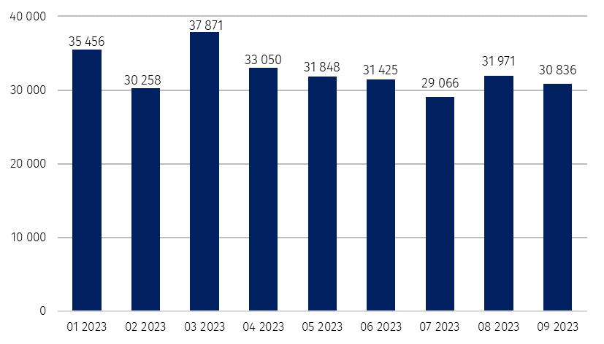
Wykres 1. Liczba podmiotów nowo zarejestrowanych w rejestrze REGON

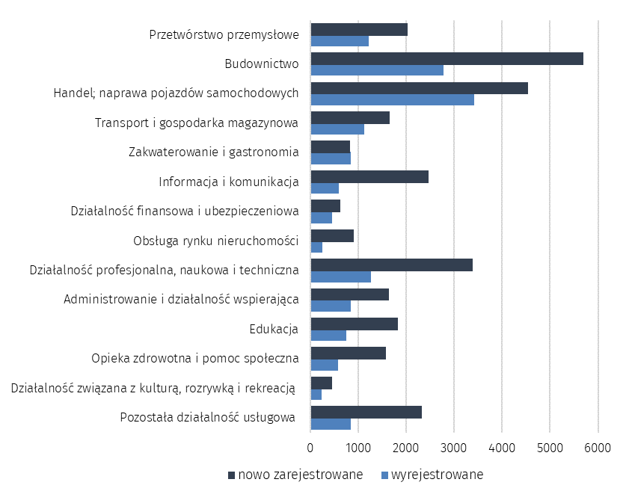
Wykres 2. Liczba podmiotów nowo zarejestrowanych i wyrejestrowanych z rejestru REGON
wg sekcji PKD we wrześniu 2023 r.

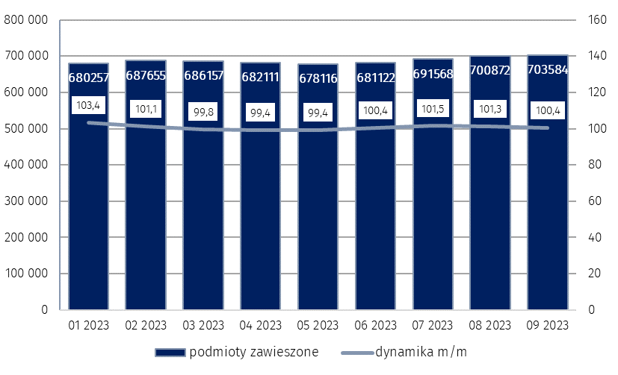
Wykres 3. Liczba podmiotów z zawieszoną działalnością w rejestrze REGON

W przypadku cytowania danych Głównego Urzędu Statystycznego prosimy o zamieszczenie informacji: „Źródło danych GUS”, a w przypadku publikowania obliczeń dokonanych na danych opu-blikowanych przez GUS prosimy o zamieszczenie informacji: „Opracowanie własne na podstawie danych GUS”.

Opracowanie merytoryczne:  Departament Programowania, Koordynacji Badań  i Rejestrów  Zastępca Dyrektora Ireneusz Budzyński  Tel: 22 608 31 14 | Rozpowszechnianie:  Rzecznik Prasowy Prezesa GUS  Karolina Banaszek  Tel: 695 255 011
Wydział Współpracy z Mediami  Tel: 22 608 38 04  e-mail: obslugaprasowa@stat.gov.pl |   www.stat.gov.pl

@GUS_STAT

@GlownyUrzadStatystyczny

gus_stat

glownyurzadstatystycznygus

glownyurzadstatystyczny
Powiązane opracowania
Miesięczna informacja o podmiotach gospodarki narodowej w rejestrze REGON
Kwartalna informacja o podmiotach gospodarki narodowej w rejestrze REGON
Zmiany strukturalne grup podmiotów gospodarki narodowej w rejestrze REGON, 2022
Temat dostępny w bazach danych
Bank Danych Lokalnych (BDL)
Ważniejsze pojęcia dostępne w słowniku
Podmiot gospodarki narodowej
Forma prawna
Wykonywana działalność
Rodzaj działalności przeważającej

